MONTURA ECUATORIAL
EQ6-R pro Sky-Watcher

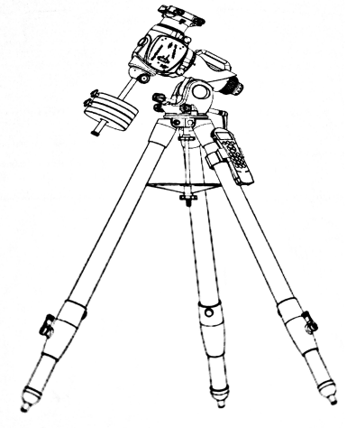

ENSAMBLAJE DE LA MONTURA EQ6-R pro
- TRÍPODE
  - Aflojar con cuidado la palanca y extraer suavemente la sección inferior de cada pata del trípode. Apretar las palancas para mantener las patas en posición (fig. 1.1)
  - Separar las patas para mantener estable el trípode de píe.
  - Ajustar la altura de cada pata hasta que el trípode quede nivelado para lo que se puede utilizar un nivel de burbuja.
  - Apuntar tanto la pieza negra superior del trípode hacia el norte como su pata trasera.
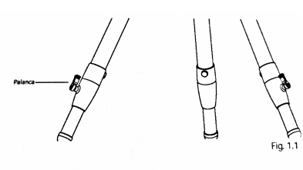
- ACOPLAMIENTO DE LA MONTURA AL TRÍPODE
  - Aflojar los mandos de ajuste de acimut (horizontal) hasta dejar espacio para que entre la espiga vertical de metal que sobresale de la base del trípode (fig. 1.2a)
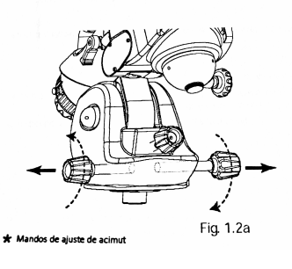
  - Colocar la montura sobre la base del trípode de manera que la espiga de metal quede entre los mandos de ajuste de acimut.
  - Empujar la varilla de fijación y enrocar el mendo de bloqueo en el orificio de la parte inferior de la montura (fig. 1.2b)
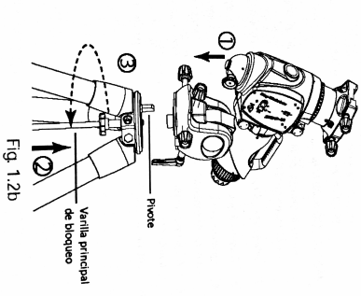

- ACOPLAMIENTO DE LA BANDEJA DE ACCESORIOS Y EL SOPORTE PARA LA UNIDAD DE CONTROL
  - Deslizar la bandeja de accesorios en la varilla de fijación hasta que presione contra las patas del trípode. Fijar la bandeja con la arandela y el mando de bloqueo (fig. 1.3a).
  - Nivelar la montura ajustando las patas del trípode hasta que el nivel de burbuja quede bien equilibrado (fig. 1.3b).
  - Fijar soporte de la unidad de control en una de las patas del trípode situándolo entre la bandeja para accesorios y el cabezal del trípode teniendo en cuenta de que quede fija dicha bandeja y así dar más estabilidad al trípode (fig. 1,3b).
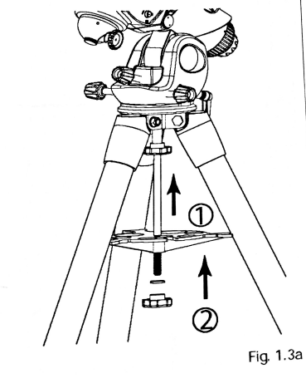 | 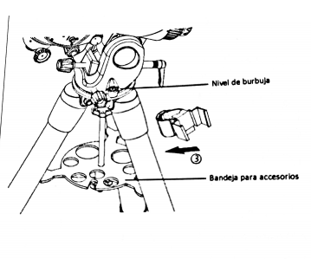

- INSTALACIÓN DE LOS CONTRAPESOS
  - Aflojar la palanca de bloqueo de la barra de contrapesos y tirar suavemente de ella y, seguidamente, apretar de nuevo la palanca de bloqueo para fijar la barra (fig. 4.1a).
  - Aflojar el embrague del eje de ascensión recta y girar el eje hasta que la barra de contrapesos apunte al suelo (fig. 4.1b)
  - Desenroscar el tornillo de seguridad situado al final de la barra de contrapesos.
  - La montura EQ6-R incluye una barra de extensión de 290 mm que puede montarse por si fuera necesario (fig. 4.1c)
  - Aflojar los tornillos de fijación de los contrapesos y deslizarlos en la barra hasta la mitad. Apretar los tornillos de bloqueo para sujetarlos (fig. 1.4d).
  - Enroscar el tornillo de seguridad en el final de la barra.
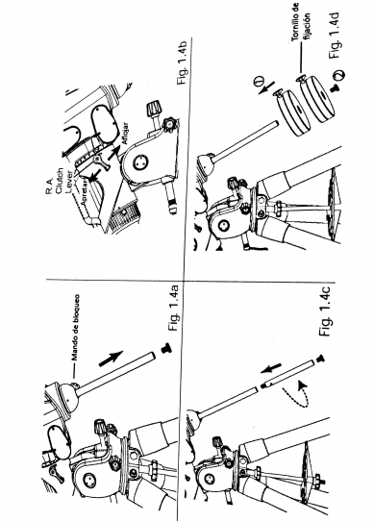
- ACOPLAMIENTO DEL TUBO
  - Antes de instalar un tubo, comprobar que:
    - La barra de contrapesos apunta al suelo
    - Todos los pesos estén al final de la barra
    - El eje de Ascensión Recta está bien fijado con la palanca de embrague
  - Aflojar la palanca de embrague del eje de Declinación y girar dicho eje hasta que los dos mandos de la plataforma soporte de tubo apunten hacia arriba y la plataforma queda paralela al suelo. Seguidamente, apretar la palanca de embrague de Declinación.
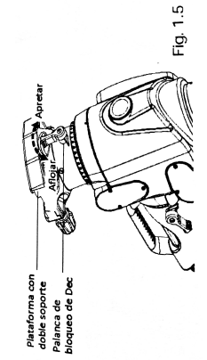
  - Aflojar los mandos de la plataforma soporte de tubos hasta dejar espacio suficiente para que entre la cola de milano correspondiente al tubo que se va a emplear.
  - Sujetar el tubo horizontalmente, y colocarlo en la plataforma soporte. Recordar que la plataforma soporte para tubos tiene dos medidas, un para cola de milano de 45 mm y otra para 75 mm
  - Apretar los mandos de fijación de la plataforma soporte para tubos.
  - Sujetar el tubo en todo modo hasta estar seguro de que todos los mandos y embragues estén cerrados.

- EQUILIBRADO DE LA MONTURA
Una vez instalados el tubo, los contrapesos, y la bandeja de accesorios, hay que equilibrar la montura para reducir posibles tensiones de los motores, y disponer de un movimiento suave y uniforme.
  - Aflojar lentamente el mando de bloqueo de Ascensión Recta. Girar el telescopio hasta que el tubo óptico y la barra de contrapesos queden en paralelo al suelo (tubo a un lado de la montura y contrapesos en el otro). Apretar el mando de bloqueo de Ascensión Recta.
  - Aflojar el mando de bloqueo del eje de Declinación, y girar el telescopio hasta que el tubo esté en paralelo al suelo. Apretar el mando de bloqueo de Declinación.
  - Aflojar el mando de fijación de los pesos.
  - Mover los pesos a lo largo de la barra hasta que el telescopio quede equilibrado y permanezca estacionario. Apretar el tornillo de bloqueo de los pesos para fija éstos en la nueva posición.
  - Girar el eje de Ascensión Recta y comprobar que el telescopio quede equilibrado en diferentes posiciones. Una vez conseguido esto, situar la montura en su posición original descrita en el paso a) y apretar el mando de bloqueo de Ascensión Recta.
  - Sujetar el tubo con una mano y aflojar el mando de bloque de Declinación.
  - Con mucho cuidado soltar el tubo, pero sin soltarlo del todo, y comprobar hacia donde vence. Aflojar las anillas de la abrazadera y deslizar el tubo entre ellas hasta alcanzar una posición de equilibrio. Una vez equilibrado el tubo, apretar las anillas y el mando de bloqueo del eje de Declinación y volver a colocar la inclinación de la montura en su posición original.

UTILIZACIÓN DE LA MONTURA EQR-6
- Giro manual de la montura
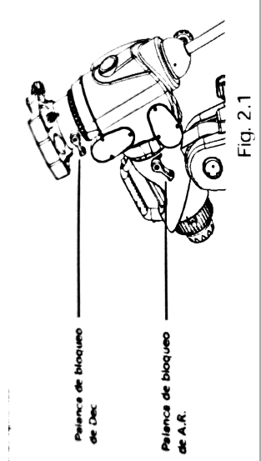
  - Aflojar la palanca de bloqueo del eje de Ascensión Recta para poder girar manualmente dicho eje (Fig. 2.1)
  - Aflojar la palanca de bloqueo del eje de Declinación para girar manualmente dicho eje (Fig. 2.1)
  - Apretar las palancas de ambos ejes cuando haya que utilizar la montura con los motores de desplazamiento.

- Utilización de los diales de posición
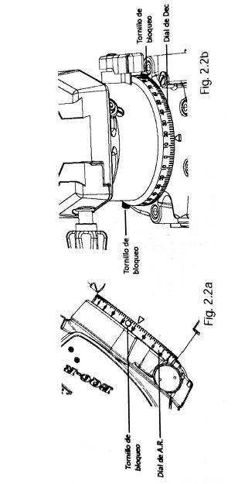

- Antes de usar los diales de posición, éstos necesitan ser calibrados: apuntar el telescopio hacia un objeto con coordenadas conocidas (coordenadas A.R./Dec. O coordenadas acimut/altitud). Una vez alcanzado el objeto, aflojar los dos tornillos de bloqueo situados en los diales, y girarlos hasta alcanzar la lectura de las coordenadas determinadas. A continuación, apretar de nuevo los tornillos de bloqueo.
- Una vez calibrados los diales de posición, la montura se puede accionar tanto a motor como manualmente para ir a las coordenadas específicas, tomando como referencia las lecturas del dial.
- El dial de Ascensión Recta cuenta con tres escalas diferentes: la superior se utiliza para indicar la ascensión recta en modo Ecuatorial cuando la montura está operando en el Hemisferio Sur; la escala intermedia se utiliza para indicar la ascensión recta en modo Ecuatorial cuando se opera en el Hemisferio Norte, y la escala inferior se utilizar para indicar el ángulo de acimut cuando se trabaja en modo altacimutal. El dial de Dec se divide en cuatro cuadrantes en escalas de 90 grados, utilizados para indicar la declinación (cuando la montura opera en modo Ecuatorial) o el ángulo de altitud (cuando opera en modo altacimutal).
- El dial de Dec. se divide en cuatro cuadrantes en escalas de 90 grados, utilizados para indicar la declinación (cuando la montura opera en modo Ecuatorial o el ángulo de altitud cuando opera en modo altacimutal). Los usuarios deben utilizar el segmento adecuado a la hora de calibrar el dial de Dec.

- Ajuste de altitud y acimut del eje A.R.
  - Utilizar los dos mandos de ajuste de acimut para desplazar la montura horizontalmente.
  - Utilizar los dos mandos de ajuste de altitud para mover el eje d A.R. verticalmente.
  - Para los dos puntos anteriores hay que aflojar uno de los tornillos de ajuste de altitud antes de apretar el otro.
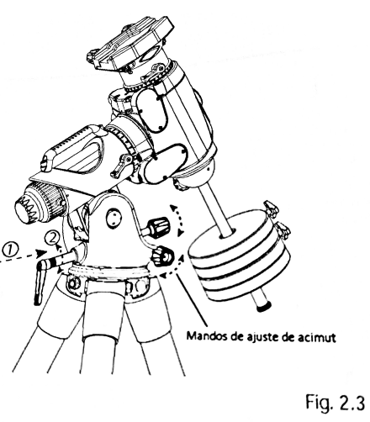

ALINEACIÓN POLAR
- ALINEACIÓN POLAR
  - Introducción
Las monturas EQ6-R incluyen, de serie, un buscador de la Polar.

El mando de control SunScan y diversas aplicaciones que se ejecutan en PCs, móviles o tablets pueden dar la orientación de la Polar en el campo de visión de un buscador de la Polar en función de la ubicación del observador y la hora local. Generalmente, las orientaciones vienen dadas en formato de horas. El nuevo retículo tiene un grabado de forma de reloj que es compatible con estas aplicaciones.

  - Uso del buscador de la Polar sin SynScan
Este nuevo buscador de la Polar representa la esfera de un reloj con sus respectivas divisiones. Para la alineación polar, girar el eje A.R. de la montura hasta situar el 0 del retículo en su posición más alta en el campo de visión del buscador de la Polar. Consultar la coordenada de la Polar en el momento de la observación y después llevar la Polar en el momento de la observación y después llevar la Polar a la posición adecuada del retículo, utilizando los mandos de ajuste de acimut y altitud de la montura.
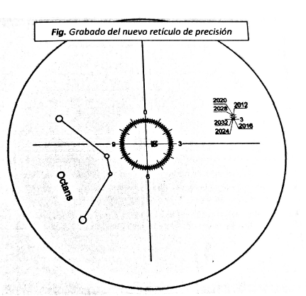
La posición de la Polar también cambia a medida que transcurre el tiempo. El nuevo retículo muestra 3 círculos para representar la órbita de la Polar en los años 2012, 2020 y 2028. También dispone de diales de las posiciones 0, 3, 6 y 9 del reloj para los años 2016, 2024 y 2032. En la parte derecha del campo de visión del buscador hay otro grabado con los años indicados que sirve como recordatorio.

Cuando se realice una alineación polar en el Hemisferio Norte, debe colocarse la Polar en el círculo correspondiente al presente año para mejorar la precisión de la alineación.

  - Uso del buscador de la Polar con el mando de control SynScan
Cuando se utiliza el sistema GoTo con el mando SynScan, la montura tiene que colocarse en primer lugar con el eje de Ascensión Recta apuntando al Norte y con la barra de contrapesos en la posición más baja. Una de las condiciones que se exigen es no mover los ejes de la montura mientras se está inicializando el conjunto (fecha, hora, zona horaria, etc.); por tanto no es aconsejable mover el eje de Ascensión Recta hasta que el retículo del buscador de la Polar quede vertical con la división 0 arriba.

Sin embargo, una de las ventajas que la inicialización del mando SynScan ofrece es que una vez introducida la información, uno de los parámetros que aparecen es la posición de la Polar. En este caso, para alinear la Polar, una vez introducidos los datos, aflojamos la palanca de bloqueo del eje de declinación y movemos éte hasta que pase luz al buscador de polar. El retículo del buscador posiblemente no quedará con la división en la parte más alta. Por lo tanto, tendremos que tomar como referencia del 0, la división que esté más alta, y partir de ella empezar a contar desde cero. Entonces, se puede situar la Polar en el segmento correspondiente del buscador. Recordar siempre que el desplazamiento de la Polar hasta el segmento del retículo debe hacerse con los mandos de altitud y acimut de la montura.

- ALINEACIÓN DEL BUSCADOR DE LA POLAR
Antes de usar el buscador de la Polar para la alineación, hay que calibrar el mismo para garantizar que el patrón del buscador queda alineado con el eje de Ascensión Recta de la montura. Los pasos para calibrar el buscador de la polar son los siguientes:

  - Seleccionar un objeto fijo (la Polar por la noche, o un objeto muy lejano durante el día); situar el retículo del buscador de la Polar sobre el objeto utilizando los dos mandos de ajuste de acimut y el tornillo de gato para el ajuste de latitud de la montura.
  - Girar la montura en Ascensión Recta media vuelta. El dial de Ascensión Recta puede utilizarse para determinar una rotación precisa. Apretar la palanca de bloqueo del eje de Ascensión Recta después de la rotación.
  - Si el objeto permanece en el centro del retículo del buscador de la Polar después del giro, entonces el buscador de la Polar está bien alineado y no es necesaria ninguna calibración.
  - Si el objeto está desviado del retículo, utilizar una llave Allen de 1,5 mm. para ajustar los tres pequeños tornillos Allen del buscador de la Polar (Fig. 3.4a) para reducir la desviación a la mitad (Fig. 3.4b).
  - Repetir los pasos de “a” a “d” unas cuantas veces más hasta que el el objeto se mantenga en el centro del retículo durante el giro de la montura en Ascensión Recta.
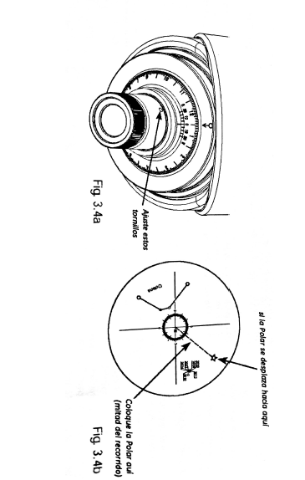
El procedimiento debe cumplir lo siguiente
- Cuando se ajusten los tornillos de cabeza Allen, aflojar uno de ellos sólo un cuarto de vuelta, y apretar los otros dos.
- No apretar demasiado los tornillos Allen; se puede dañar la placa con el patrón del buscador de la Polar
- No aflojar completamente uno de los tornillos o no aflojar más de uno a la vez; la placa con el patrón podría desprenderse y el ajuste sería imposible.
- Si la placa con el patrón se desprendiera, desmontar el ocular del buscador de la Polar girando el anillo grafiado en sentido contrario a las agujas del reloj y, a continuación, encajar la placa con el patrón.

INTERFAZ DE CONTROL ELECTRÓNICO
- PANEL DE CONTROL
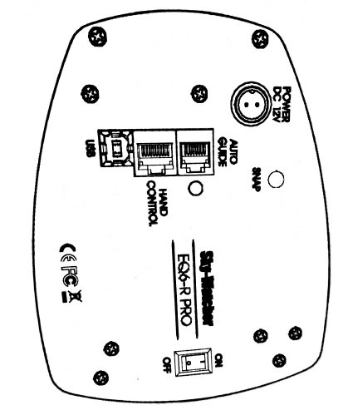

- COMPONENTES DEL PANEL DE CONTROL
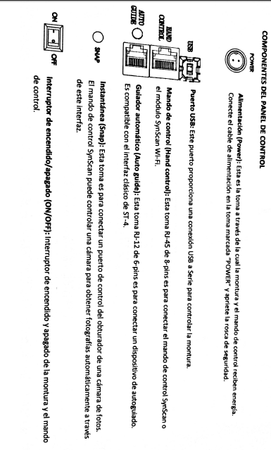
- Led de alimentación (Power LED): Este piloto LED sirve como indicador de conexión y ofrece otros estatus.
  - Estable sin fluctuaciones: Voltaje normal
  - Parpadeo lento: Voltaje bajo; si se continua operando se puede dañar la batería (si se trabaja con una batería de 12V recargable).
  - Parpadeo rápido: Voltaje excesivamente bajo; si se continua trabajando se puede dañar la batería y la placa de circuito de los motores de la montura.
  - Un destello intermitente: La rutina PPEC está activada, pero el controlador de la montura no ha recibido la señal de los engranajes y el sistema de grabación no se ha iniciado.
  - Dos destellos intermitentes: La rutina PPEC se ha iniciado y el controlador de la montura ha recibido la señal correspondiente y ha empezado a grabar las correcciones. Cuando el parpadeo se detiene, significa que la grabación PPEC ha finalizado.
  - Tres destellos intermitentes: El seguimiento sideral con PPEC está ahora activado

- PINES DE LA INTERFAZ
  - El puerto SNAP proporción dos señales de activación a la clavija estéreo. La señal de la cabeza de la clavija se emite un poco más tarde que la del anillo de la clavija.
  - Si la cámara necesita una sola señal de liberación del obturador, funcionará con cualquiera de las dos señales. Si la cámara requiere una señal de enfoque, aparte de la de liberación del obturador, ambas señales deberán conectarse adecuadamente.
  - El cable de control de la cámara suministrado con la montura EQR-6 es para las cámaras DSLR Canon EOS. Para otras marcas de cámaras el cable debe pedirse por separado.
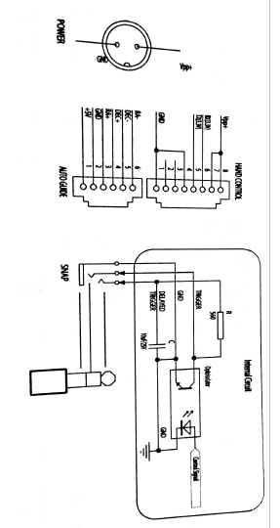
- REQUISITOS DE ALIMENTACIÓN
  - Voltaje de salida: 11V DC (mínimo) a 16V DC (Máximo). Cualquier tensión que no esté entre estos parámetros puede dañar la parte electrónica de la montura y/o el mando de control.
  - Intensidad de salida: 4A para una fuente de alimentación con voltaje de salida de 11V o 2,5A para una fuente de alimentación con voltaje de salida de 16V.
  - Utilizar transformadores AC/DC con corriente estable. Si se utiliza un transformador AC, seleccionar uno con alimentación conmutada de 15V de salida y 3A.
  - Si el voltaje es demasiado bajo, el mecanismo de control detendrá automáticamente los motores.

OTRAS PRESTACIONES DE LA MONTURA EQ6-R
- CORRECCIÓN PERMANENTE DEL ERROR PERIÓDICO
La montura EQ6-R está equipada con un indicador en el tornillo bisinfín de A.R. de manera que el controlador de motores puede determinar la posición actual de dicho engranaje durante el seguimiento. Después de aplicar la rutaina de entrenamiento PEC, por la cual los datos de dicho control son almacenados permanentemente en el controlador del motor, un usuario puede iniciar la corrección del error periódico (PEC) en cualquier momento para mejorar las prestaciones de seguimiento durante la obtención de astrofotografías con instrumentos de distancias focales cortas. El proceso de entrenamiento no es necesario en la siguiente sesión de observación (siempre y cuando la alineación polar sea precisa), ya que la corrección del error periódico es permanente (PPEC). El usuario puede entrenar la montura con guiado manual o automático.
- FUNCIÓN DE EXPOSICIÓN POR LOTES
La montura EQ6-R está equipada con un puerto SNAP que puede controlar el obturador de una cámara. Mediante la función “Control de cámara” del mando de control SynScan, un usuario puede obtener lotes de exposiciones cuando hace astrofotografía. El mando de control SynScan admite hasta 8 grupos de combinaciones “Tiempos de exposición y Fotogramas”.

DIMENSIONES Y ESPECIFICACIONES
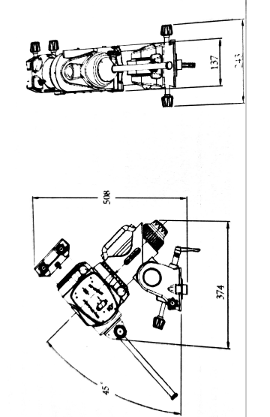
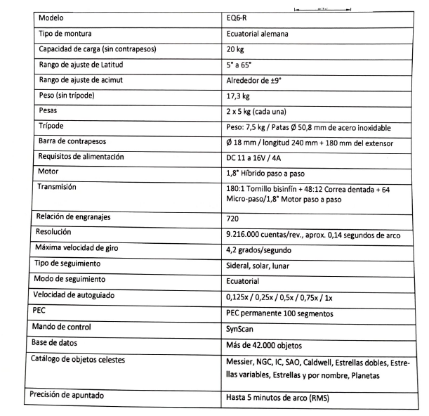
Enlaces de interés buscados por David
- Calibrado del buscador de polar
https://www.youtube.com/watch?v=W_As8pOJ1fg
- Montaje y puesta en estación de una montura ecuatorial
https://www.youtube.com/watch?v=LUwz1RMGcsk
- Cómo calibrar el buscador de polar
https://www.youtube.com/watch?time_continue=166&v=4NQDtEz0tTg&feature=emb_logo
- Configuración EQ6 posición HOME
https://www.youtube.com/watch?v=RXv_d8VWmE4

